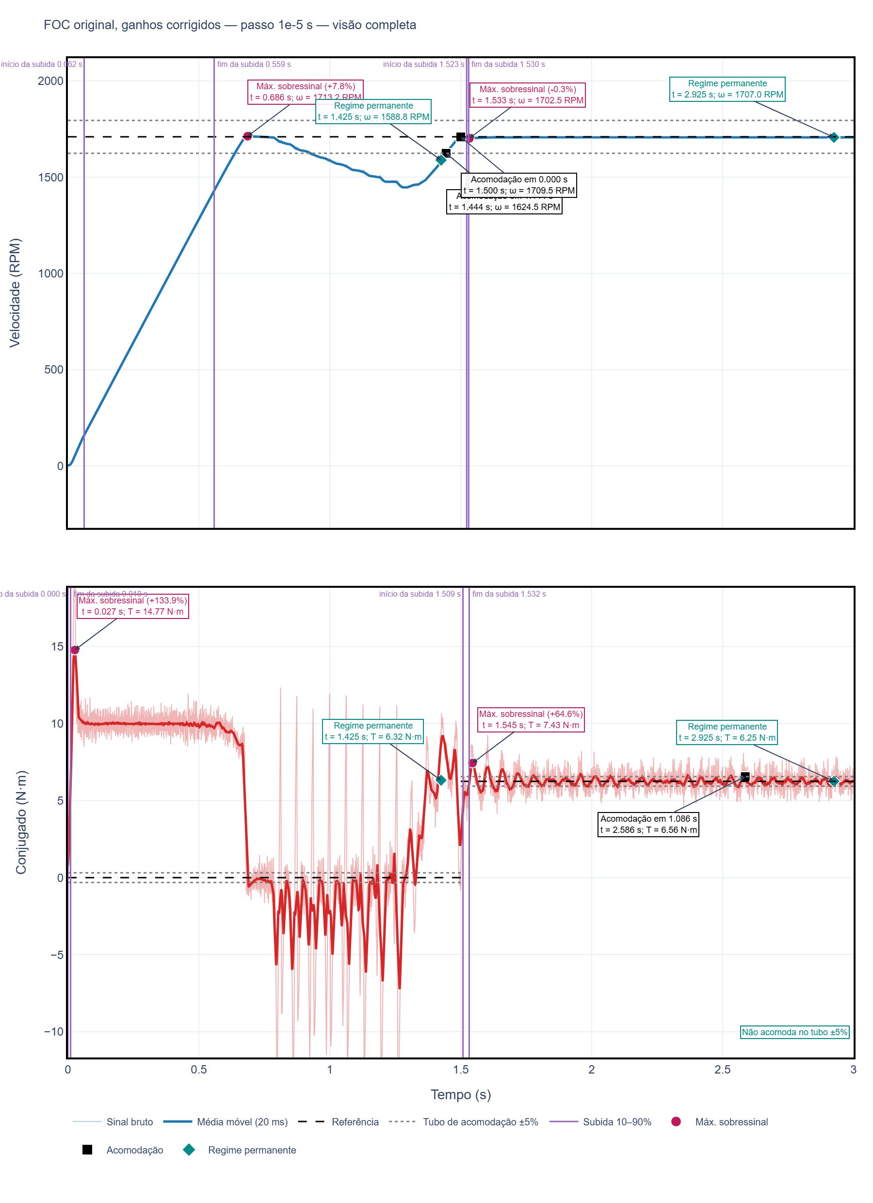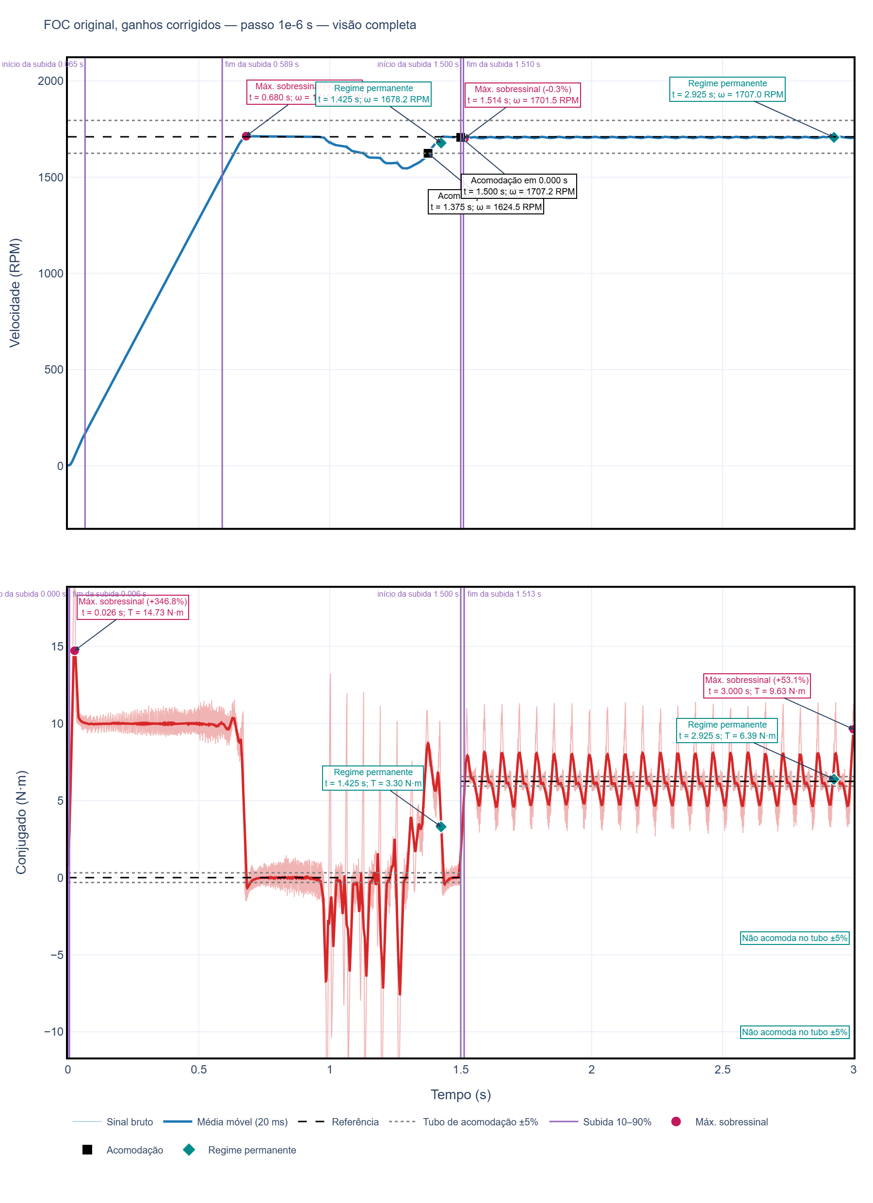

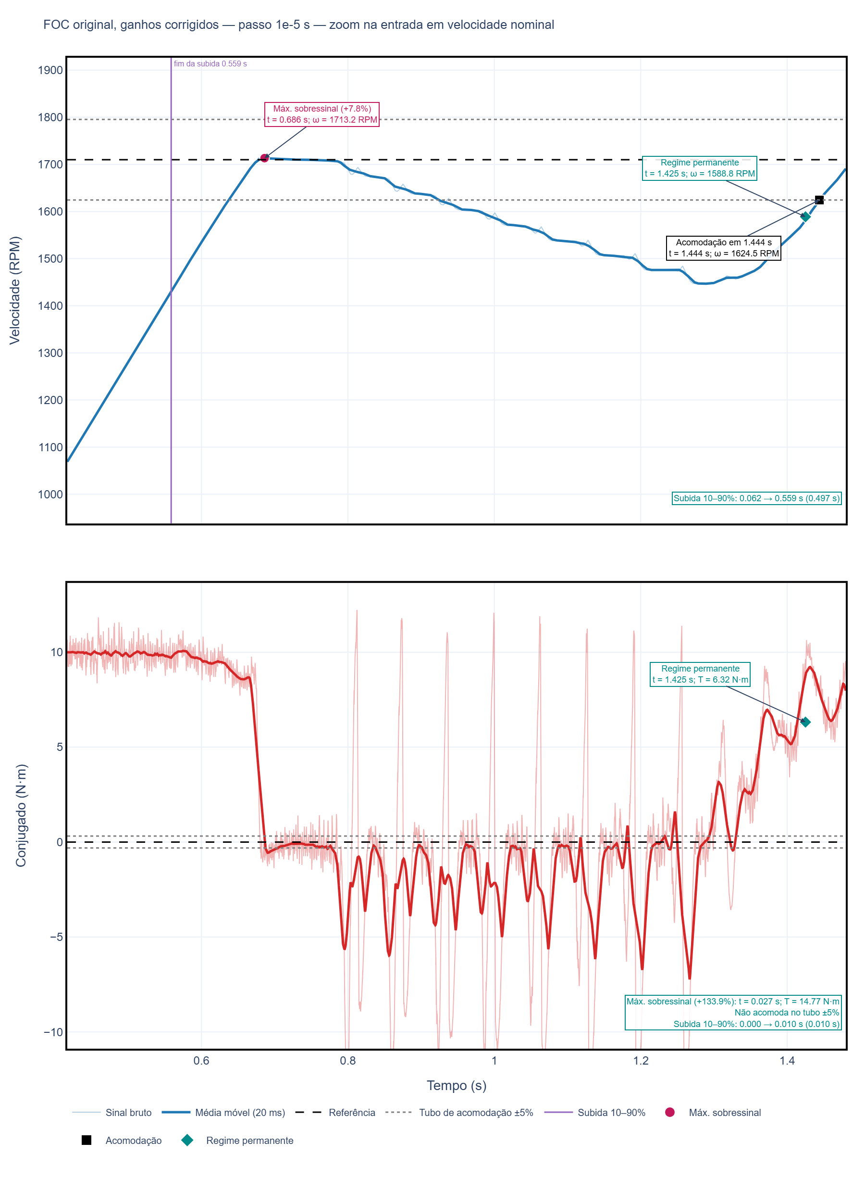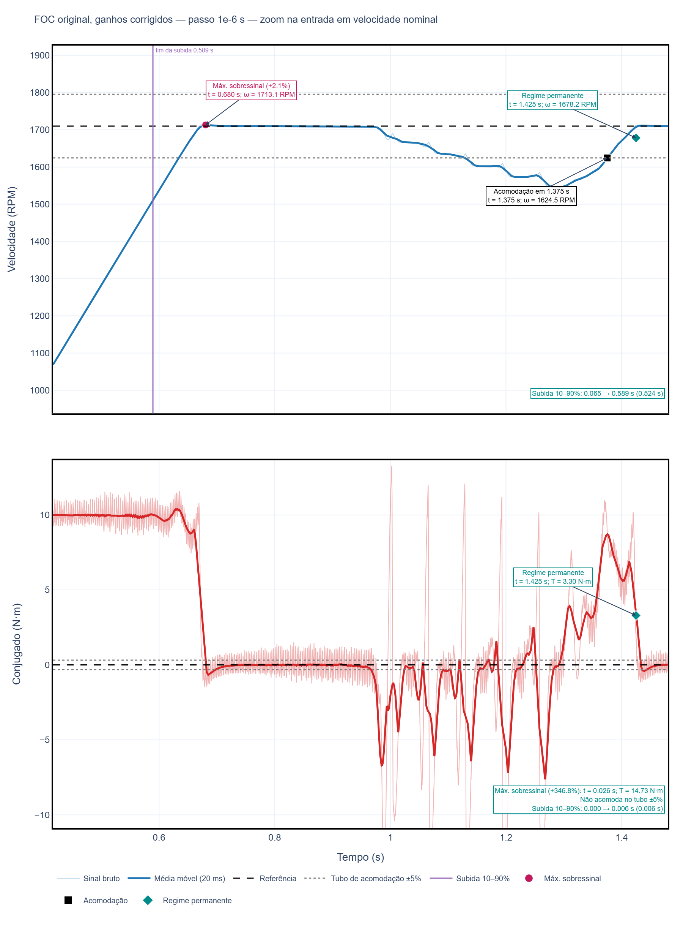

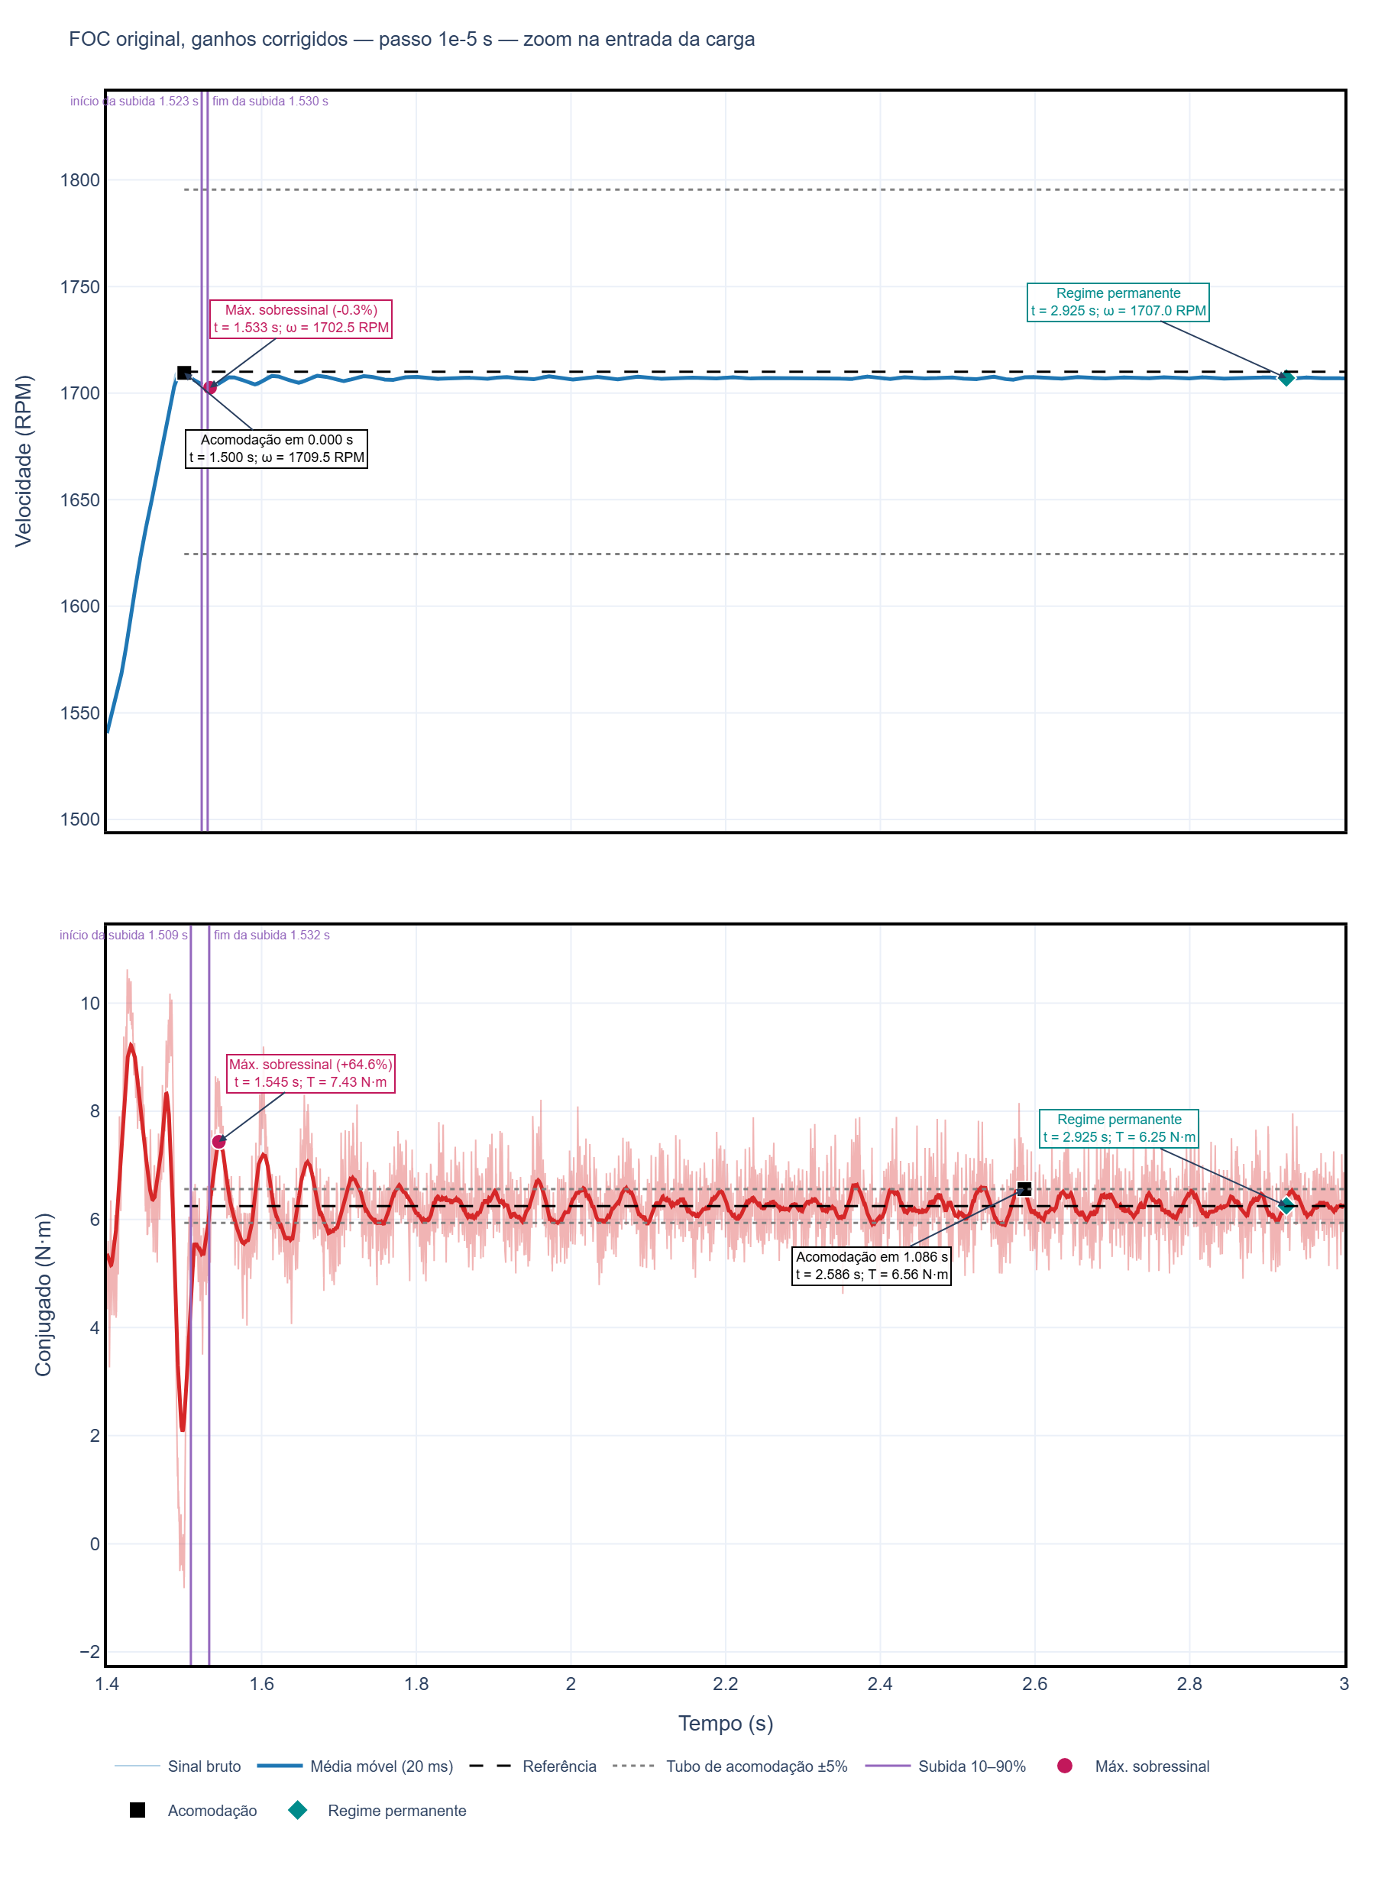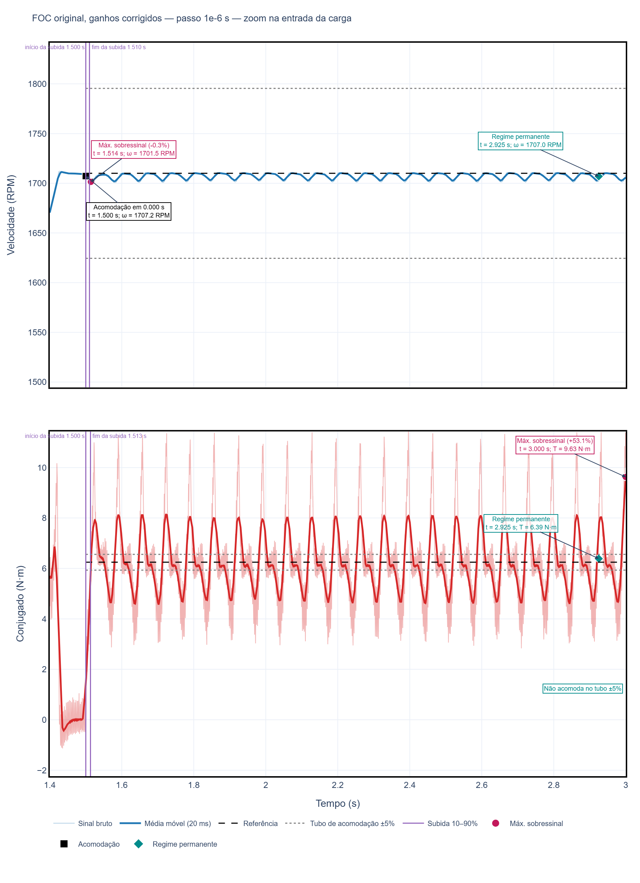

Correção da banda dos PIs do FOC — controle original (a cada passo de simulação), passo 1e-5 × 1e-6 s
O que mudou
- A biblioteca calculava a banda dos PIs como frequency_s / 8, mas frequency_s é guardada em rad/s (não em Hz), enquanto as fórmulas dos ganhos (kp = 2π · L · BW) esperam BW em Hz. O resultado era um ganho cerca de 2π (≈ 6,28 ×) maior do que o pretendido pelo método de banda passante.
- A correção converte frequency_s para Hz antes de dividir por 8 (InverterFOC.__init__), sem alterar mais nada: nem o período de chaveamento, nem o modulador, nem os limites de corrente.
O que foi testado
- Motor pequeno (1,5 hp), 60 Hz, rampa de 0,6667 s, carga nominal em 1,5 s, barramento 1,35 × V_linha, controle a cada passo de simulação — o mesmo modo de execução nativo da biblioteca, sem o controle digital uma vez por chaveamento testado na Opção 7.
- Repetido nos dois passos internos de simulação já usados antes: 1e-5 s (20 amostras por período de chaveamento) e 1e-6 s (200 amostras por período).
Resultado
- Com os ganhos corrigidos, a saturação da referência de corrente cai de forma acentuada em relação aos ganhos antigos nos dois passos — ver a tabela ao final.
- O resultado é próximo entre os dois passos de simulação (1e-5 e 1e-6 s), como esperado: a correção atua na sintonia dos ganhos, não na resolução numérica do integrador.

Correção de banda dos PIs — resumo da saturação (FOC original, 60 Hz, motor pequeno)
Variante | Barramento (× V_linha) | Saturado na rampa (%) | Saturado em vazio (%) | Saturado após a carga (%) | Razão máx. |iq_ref| / limite | Conjugado mín. (N·m) | Conjugado máx. (N·m) | Corrente de pico (A)
Passo 1e-5 s | 1,35 | 13,3 | 83,5 | 0,3 | 31,5 | -15,08 | 23,11 | 26,24
Passo 1e-6 s | 1,35 | 5,2 | 52,2 | 27,3 | 19,7 | -16,79 | 23,34 | 27,89

